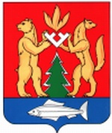

РАЙОННАЯ ДУМА МУНИЦИПАЛЬНОГО ОБРАЗОВАНИЯ
КРАСНОСЕЛЬКУПСКИЙ РАЙОН

РЕШЕНИЕ

25 марта 2015 года № 316
с. Красноселькуп

Об утверждении Положения о флаге
муниципального образования Красноселькупский район

В целях описания флага муниципального образования Красноселькупский район и определения порядка официального его использования, в соответствии с Федеральным конституционным законом Российской Федерации от 25.12.2000 года № 1-ФКЗ "О государственном флаге Российской Федерации", ст. 9 Федерального закона от 06.10.2003 года № 131-ФЗ "Об общих принципах организации местного самоуправления в Российской Федерации", Законом Ямало-Ненецкого автономного округа от 09.12.1996 года № 47 "О флаге Ямало-Ненецкого автономного округа", руководствуясь статьями 5, 23 Устава муниципального образования Красноселькупский район, Районная Дума муниципального образования Красноселькупский район

РЕШИЛА:

1. Утвердить прилагаемое Положение о флаге муниципального образования Красноселькупский район.
2. Контроль за исполнением настоящего решения возложить на заместителя председателя Районной Думы муниципального образования Красноселькупский район Пуртова А.Б.
3. Опубликовать настоящее решение в районной газете "Северный край", разместить на официальном сайте Администрации района.
4. Решение вступает в силу со дня его официального опубликования.

Глава района В. П. Паршаков

Утверждено
решением Районной Думы
муниципального образования
Красноселькупский район
от 25 марта 2015 г. № 316

ПОЛОЖЕНИЕ
О ФЛАГЕ МУНИЦИПАЛЬНОГО ОБРАЗОВАНИЯ КРАСНОСЕЛЬКУПСКИЙ РАЙОН

Настоящим Положением устанавливается флаг муниципального образования Красноселькупский район Ямало-Ненецкого автономного округа, его описание и порядок официального использования.

1. Общие положения

1.1. Флаг муниципального образования Красноселькупский район Ямало-Ненецкого автономного округа (далее - флаг района) является официальным символом муниципального образования Красноселькупский район.
1.2. Флаг района соответствует правилам и соответствующим традициям вексиллологии и отражает исторические, культурные, социально-экономические, национальные и иные местные традиции.
1.3. Положение о флаге и рисунки флага района в многоцветном варианте (приложение 1), одноцветном (приложение 2) и одноцветном, вариантах хранятся в Администрации района и доступны для ознакомления всем заинтересованным лицам.
1.4. Флаг района подлежит внесению в Государственный геральдический регистр Российской Федерации.

2. Геральдическое описание и обоснование символики
флага района

2.1. Геральдическое описание флага района гласит:
"Флаг района представляет собой алое с синей полоской по нижнему краю 1/5 полотнище с отношением ширины к длине 2:3, несущее изображение фигур герба района, с зеленой полосой вдоль древка в 1/5 флага с тремя серебряными малыми вольными опрокинутым стропилами, соединенными в опрокинутое стропило же в столб.
2.2. Флаг района отражает его природные богатства, пушной промысел и рыболовство местного коренного населения, о чем говорят фигуры ели, медведя, соболя и рыбы.
Звери, развернутые в разные стороны символически отражают то, что Красноселькупский район находится на старинной земле Мангазее, являющейся центром России (то есть стоят в центре и смотрят вокруг себя).
Геральдическая многостропильная фигура отображает фрагмент селькупского орнамента, показывая место расположения в Ямало-Ненецком автономном округе.
Красный цвет поля – символ красоты и мужества, а также говорит о названии района.
Серебряный цвет в гербе говорит о бескрайних северных просторах. Серебро в геральдике – символ простоты, совершенства, мудрости, благородства, мира и взаимного сотрудничества.
Богатство недр земли – месторождение природного газа, символически отображены пламенем. Пламя также символ очага и дома.
Золото – символ прочности, силы, великодушия, богатства и солнечного рассвета.
Зеленая ель символизирует богатую природу района, его леса. Зеленый цвет также символ надежды, благополучия и здоровья.
Голубой цвет и рыба показывают то, что район расположен на берегах северных рек, богатых рыбой. Голубой цвет - символ искренности, чести, славы, преданности, истины и добродетели; символ неба, высоты и глубины.

3. Порядок воспроизведения герба района

3.1. Воспроизведение флага района, независимо от его размеров и техники исполнения, должно точно соответствовать вексиллологическому описанию, приведенному в пункте 3.1 статьи 3 настоящего Положения. Воспроизведение флага района допускается в многоцветном, одноцветном и одноцветном с использованием условной штриховки для обозначения цветов, вариантах.
3.2. Ответственность за искажение рисунка флага или изменение композиции или цветов, выходящее за пределы вексиллологически допустимого, несет исполнитель допущенного искажения или изменения.
3.3. Флаги общественных объединений, иных организаций не должны быть идентичны флагу района.
3.4. Флаг района не может использоваться в качестве геральдической основы общественных объединений, иных организаций.

4. Порядок официального использования
флага района

4.1. Флаг района устанавливается на зданиях:
- органов местного самоуправления - постоянно;
- общественных объединений, иных организаций, а также на жилых домах - в дни праздников и памятных событий.
4.2. Флаг района находится в залах заседаний органов местного самоуправления района, рабочих кабинетах Главы района и его заместителей, председателя Районной Думы муниципального образования Красноселькупский район, председателя избирательной комиссии, председателя Контрольно-счетной палаты района.
4.3. Флаг района может быть размещен:
- на служебных удостоверениях должностных лиц органов местного самоуправления, на удостоверениях и нагрудных знаках почетных граждан муниципального образования Красноселькупский район, на отличительных и нагрудных знаках к почетным званиям, присваиваемым органами местного самоуправления, на служебных удостоверениях и нагрудных знаках депутатов Районной Думы муниципального образования Красноселькупский район;
- на бланках Главы района, Администрации района, Районной Думы муниципального образования Красноселькупский район, избирательной комиссии муниципального образования, Контрольно-счетной палаты района;
- на отличительных знаках, наградах Администрации района и Районной Думы муниципального образования Красноселькупский район;
- на приглашениях, визитных карточках Главы района, должностных лиц органов местного самоуправления, депутатов Районной Думы муниципального образования Красноселькупский район;
- на указателях при въезде на территорию муниципального образования Красноселькупский район (в аэропортах, на автомобильных магистралях в пределах территории муниципального образования);
- на транспортных средствах органов местного самоуправления муниципального образования Красноселькупский район;
- на официальных приглашениях, вымпелах, буклетах, поздравлениях и сувенирной продукции, изготавливаемых по заказу органов местного самоуправления;
- на форме спортивных команд муниципального образования Красноселькупский район;
- на официальных изданиях органов местного самоуправления.
4.4. Флаг района поднимается (устанавливается) во время официальных церемоний и других торжественных мероприятий, проводимых органами местного самоуправления.
4.5. Флаг района поднимается в знак траура. В таких случаях к верхней части древка флага района крепится черная лента, длина которой равна длине полотнища флага. В знак траура флаг района, поднятый на мачте или флагштоке, должен быть приспущен до половины высоты мачты (флагштока).
4.6. При одновременном подъеме (размещении) флагов района и Ямало-Ненецкого автономного округа (далее - ЯНАО) флаг района располагается правее флага ЯНАО (здесь и далее расположение флагов указано от зрителя, если стоять к флагам лицом).
При одновременном подъеме (размещении) четного числа флагов (более двух) Государственный флаг Российской Федерации располагается левее центра. Справа от Государственного флага Российской Федерации располагается флаг ЯНАО, слева от Государственного флага Российской Федерации располагается флаг района. Остальные флаги располагаются поочередно справа и слева в порядке ранжирования.
При одновременном подъеме (размещении) Государственного флага Российской Федерации, флагов ЯНАО и района Государственный флаг Российской Федерации располагается в центре. Слева от Государственного флага Российской Федерации располагается флаг ЯНАО, справа от Государственного флага Российской Федерации располагается флаг района.
При одновременном подъеме (размещении) нечетного числа флагов (более трех) Государственный флаг Российской Федерации располагается в центре. Остальные флаги располагаются поочередно слева и справа в порядке ранжирования.
4.7. Размер флага района не может превышать размеры Государственного флага Российской Федерации, флага Ямало-Ненецкого автономного округа, флагов иных субъектов Российской Федерации. Высота подъема флага района не может быть больше высоты подъема Государственного флага Российской Федерации, флага Ямало-Ненецкого автономного округа, флагов иных субъектов Российской Федерации.
4.8. Допускается использование флага района, в том числе его изображение, гражданами, общественными объединениями, иными организациями, а также во время семейных торжеств, если такое использование не является надругательством над флагом района.

5. Ответственность за нарушение настоящего Положения

5.1. Использование флага района с нарушением настоящего Положения, а также надругательство над флагом района влечет за собой ответственность в соответствии с законодательством Российской Федерации и Ямало-Ненецкого автономного округа.

6. Заключительные положения

6.1. Внесение в состав (рисунок) флага района каких-либо внешних украшений, а также элементов официальных символов ЯНАО допустимо лишь в соответствии с законодательством Российской Федерации, нормативными правовыми актами ЯНАО. Эти изменения должны сопровождаться пересмотром раздела 3 настоящего Положения для отражения внесенных элементов в описании.
6.2. Флаг района объектом авторского права не является.

Приложение 1
к решению Районной Думы
от 25 марта 2015г. № 316

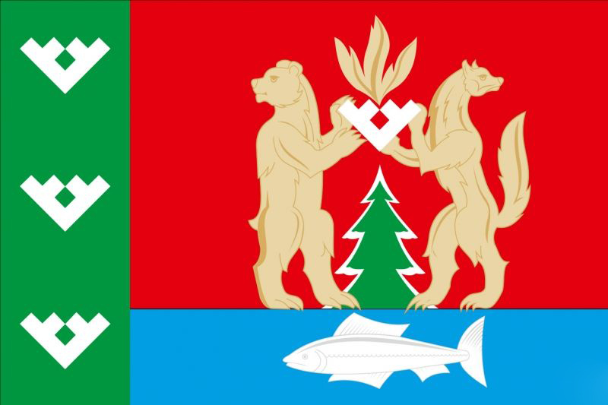

Приложение 2
к решению Районной Думы
от 25 марта 2015г. № 316

